2015-2016学年度上学期五校高三联考
生物学科试题
说明： 本试卷满分100分，考试时间100分钟
一、选择题：（每题只有一个最佳选项，共1×50=50分）
1．下列四组生物中，都属于真核生物的一组是（ ）
A．病毒和念珠藻 B．细菌和草履虫 C．蓝藻和酵母菌 D．洋葱和变形虫
2．关于原核细胞的说法，正确的是（ ）
A．原核细胞的拟核除了无核膜外，其余的核仁、染色体都与真核细胞相同
B．原核细胞和植物细胞的区别是无核膜，无细胞壁，无种类多样的细胞器
C．所有原核细胞都具有细胞膜、细胞质（核糖体）,以DNA分子为遗传物质
D．蓝藻细胞因为含有叶绿体这种细胞器，所以能进行光合作用，为自养的原核生物
3．下图表示细胞膜的亚显微结构，其中a和b两种物质
③
①
②
a
b
按箭头方向通过膜，下列说法正确的是（ ）
A．细胞的癌变与①有密切的关系
B．温度改变不会影响②和③的流动速度
C．a物质过膜时不需要ATP，属于自由扩散
D．如果图示为肝脏细胞膜，则b物质可以代表O₂
4. 取生长健壮的洋葱根尖，经过解离、漂洗、染色、制片过程，制成临时装片后在显微镜下观察，欲观察到细胞有丝分裂的前、中、后、末几个时期，正确的做法是（ ）
A．如果在低倍镜下看不到细胞，可改用高倍镜继续观察
B．如果在一个视野中不能看全各个时期，可移动装片从周围细胞中寻找
C．应该选一个处于间期的细胞，持续观察它从间期到末期的全过程
D．如果视野过暗，可以调节细准焦螺旋增加视野的亮度
5．水是对生命活动起重要作用的物质，下列叙述中正确的是（ ）
A．植物矿质元素的吸收与水分运输的动力相同
B．细胞有氧呼吸过程的第三阶段，既有水的生成，又有水的分解
C．氨基酸用于合成蛋白质的过程中有水生成，DNA复制过程中没有水生成
D．如果白天用含¹⁸O的水浇花草，周围空气中的H₂O、O₂中都可能检测出¹⁸O
6. 右图为一个动物细胞结构模式图。下列有关该细胞的叙述中，不正确的是（ ）
A．DNA分子主要存在于结构5中
5
4
3
1
2
6

B．结构4与细胞分泌物的形成有关
C．结构1、2、3均不具有膜结构
D．结构6是一种选择透过性膜

7.盐碱地中生活的某种植物,其细胞液泡膜上有一种载体蛋白,能将细胞质中的Na⁺逆浓度梯度运入液泡,降低Na⁺对细胞质中酶的伤害。下列叙述错误的是（ ）
A．Na⁺进入液泡的过程属于主动运输B．Na⁺进入液泡的过程体现液泡膜的选择透过性
C．该载体蛋白作用的结果不利于增强细胞吸水能力
D．该载体蛋白作用的结果有助于提高植物的耐盐性
8. 将用³H标记的胸腺嘧啶引入某种绿色植物茎尖细胞内，然后设法获得各种细胞结构，其中最可能表现有放射性的一组是（ ）
A．核糖体、染色体、叶绿体和线粒体 B．核糖体、线粒体和叶绿体
C．细胞核、核糖体、线粒体和叶绿体 D．细胞核、线粒体和叶绿体
9．下图为ATP的结构和ATP与ADP相互转化的关系式。下列说法错误的是（ ）
A．图1中字母A代表的是腺苷，b、c为高能磷酸键
A
P
P
P
图1
b
c
ATP
ADP+Pi+能量
酶1
酶2
图2
B．图2中反应向右进行时，图1中的c键断裂并释放能量
C．ATP与ADP快速转化依赖于酶催化作用的高效性
D．图1方框部分是RNA结构单位之一
10. 关于光合作用和呼吸作用的叙述，错误的是（ ）
A．磷酸是光反应中合成ATP所需的反应物
B．光合作用中叶绿素吸收光能不需要酶的参与
C．人体在剧烈运动时所需要的能量由乳酸分解提供
D．病毒核酸的复制需要宿主细胞的呼吸作用提供能量
11．下图表示在植物细胞的生物膜上发生的有关反应，相关叙述中正确的是（ ）
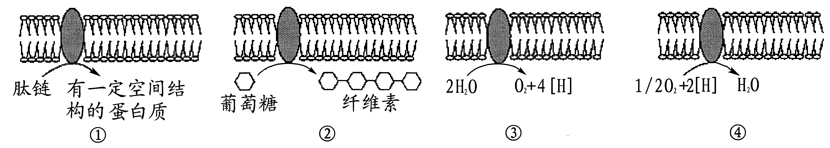

A．①发生在核糖体上 B．②只发生在根尖分生区细胞
C．③发生在叶绿体内膜 D．③④过程均产生ATP
12．美国加州大学教授卢云峰做出一个纳米级小笼子，可把分解酒精的酶（化学本质不是RNA）装入其中，有了这身“防护服”，酶就不怕被消化液分解，可安心分解酒精分子。下列推测合理的是（ ）
A．该成果中用于分解酒精的酶可能是脂质
B．纳米级小笼子可通过主动运输的方式被吸收进入血液
C．该酶进入人体后能分解人体内无氧呼吸的产物
D．“防护服”的主要功能是阻碍消化道内蛋白酶的作用
13．下列关于生物体内化合物说法错误的是（ ）
A．ATP的合成一般与放能反应相联系
B．核糖体上合成的蛋白质都应具有相应的结构与功能
C．甲状腺激素受体和溶菌酶可以在人体同一个细胞中产生
D．激素、酶和神经递质都必须与特定的分子结合后才能发挥作用
14．下列叙述不符合生物学原理或生物学事实的是（ ）
A．阴天时植物也能进行光合作用
B．激素只有被细胞识别后才能发挥调节作用
C．兴奋在神经纤维上的传导与蛋白质功能有关
D．高等动物的胚胎发育过程中没有细胞的衰老死亡
15．右图为某高等植物叶肉细胞结构模式图，下列叙述中不正确的是（ ）
A．图中能产生ATP的场所有1、2、5
1
2
3
4
5
B．4中含有叶绿素和类胡萝卜素等色素
C．3是细胞遗传特性和细胞代谢活动的控制中心
D．1中产生的CO₂扩散出来进入2中被利用，
需穿过4层膜
16．关于细胞的分化、衰老、凋亡与癌变，下面选项中表述正确的是( )
A．细胞的高度分化改变了物种的遗传信息
B．细胞的衰老和凋亡是生物体异常的生命活动
C．原癌基因或抑癌基因发生多次变异累积可导致癌症，因此癌症可遗传
D．体内细胞的自然更新及被病原体侵染的细胞的清除一般是通过细胞凋亡实现的
17. 下列生物学发展史上的几个重要实验中没有应用同位素示踪技术的（ ）
A．证明DNA进行半保留复制的实验 B．研究分泌蛋白的合成与分泌途径
C．噬菌体侵染细菌的实验 D．肺炎双球菌的转化实验
18．下列图示有关实验的说法中正确的是（ ）
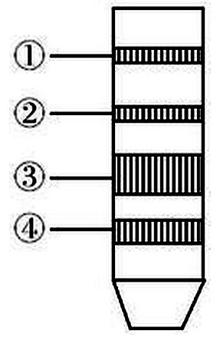
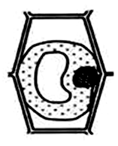
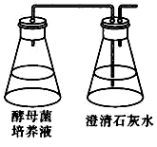
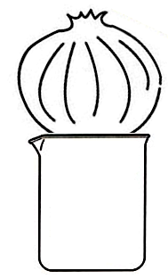

甲 乙 丙 丁
A．秋天用菠菜做色素提取与分离实验，只能得到甲图中色素带①和②
B．若乙图表示正在发生质壁分离的植物细胞，其吸水能力逐渐增强
C．丙图中培养酵母菌的锥形瓶应封口放置一段时间，目的是让酵母菌繁殖
D．丁图表示洋葱根尖的培养，洋葱底部不能接触到烧杯内液面
19．假说—演绎法是科学研究中常用的一种科学方法，下列属于孟德尔在发现分离定
律时“演绎”过程的是（ ）
A．生物的性状是由遗传因子决定的
B．由F₂出现了“3∶1”推测生物体产生配子时，成对遗传因子彼此分离
C．若F₁产生配子时成对遗传因子分离，则测交后代会出现两种性状的比接近1∶1
D．通过测交实验证明测交后代出现两种性状的比接近1∶1
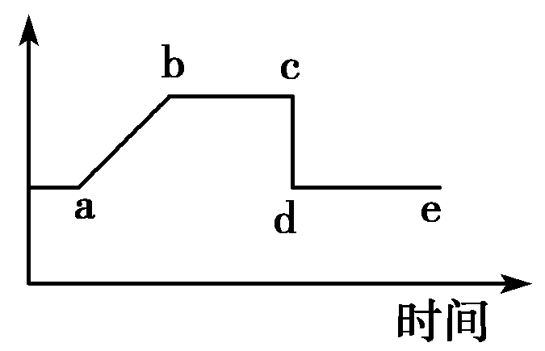
20．如图是细胞分裂过程中某种变量随时间的变化曲线，下列分析错误的是（ ）
A．如表示有丝分裂过程，纵坐标可以有两种含义
B．如表示减数分裂全过程，则c→d发生在减数第二次分裂后期
C．e点时的细胞数目是a点时的两倍
D．同源染色体分离可发生在b→c段
21．已知豌豆红花对白花、高茎对矮茎、子粒饱满对子粒皱缩为显性。控制它们的三对基因自由组合。以纯合的红花高茎子粒皱缩与纯合的白花矮茎子粒饱满植株杂交,F₂理论上不会出现的是（ ）
A．8种表现型 B．高茎子粒饱满∶矮茎子粒皱缩为15∶1
C．红花子粒饱满∶红花子粒皱缩∶白花子粒饱满∶白花子粒皱缩为9∶3∶3∶1
D．红花高茎子粒饱满∶白花矮茎子粒皱缩为27∶1
22．原核生物中某一基因的编码区起始端插入了一个碱基对。在插入位点的附近，再发生下列哪种情况，有可能对编码的蛋白质结构影响最小（ ）
A．置换单个碱基对 B．增加4个碱基对
C．缺失3个碱基对 D．缺失4个碱基对
23．如图是从一种二倍体生物体内获得的某个细胞的示意图，下列描述中正确的是( )
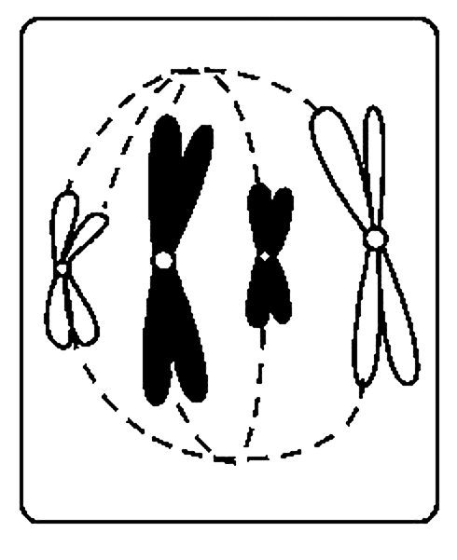
A.在显微镜下可观察到该细胞的染色体、纺锤体及赤道板
B.该图所示的细胞分裂过程中一般不会出现基因重组
C.该图所示的细胞分裂时期是减数第二次分裂中期
D.此时该细胞中含有2个四分体，8个DNA分子
24．下列现象中，与减数分裂同源染色体联会行为有关的是（ ）
①人类XYY综合征个体的形成
②三倍体西瓜植株不能产生种子
③线粒体DNA突变会导致变异的酵母菌
④一对等位基因杂合子的自交后代出现3︰1的性状分离比
⑤卵裂时个别细胞染色体异常分离，可形成人类的21三体综合征个体
A.①② B.①⑤ C.①④ D. ②④
25．油菜的凸耳和非凸耳是一对相对性状，用甲、乙、丙三株凸耳油菜分别与非凸耳油菜进行杂交实验，结果如下表所示。相关说法错误的是( )
P | F₁ | F₂
甲×非凸耳 | 凸耳 | 凸耳∶非凸耳＝15∶1
乙×非凸耳 | 凸耳 | 凸耳∶非凸耳＝3∶1
丙×非凸耳 | 凸耳 | 凸耳∶非凸耳＝3∶1
A. 凸耳性状由两对等位基因控制 B．甲、乙、丙均为纯合子
C．甲和乙杂交得到的F₂均表现为凸耳
D．乙和丙杂交得到的F₂表现型及比例为凸耳∶非凸耳＝3∶1
26．关于基因控制蛋白质合成的过程，下列叙述正确的是( )
A．一个含n个碱基的DNA分子，转录的mRNA分子的碱基数是n/2 个
B．细菌的一个基因转录时两条DNA 链可同时作为模板，提高转录效率
C．DNA聚合酶和RNA聚合酶的结合位点分别在DNA和RNA上
D．在细胞周期中，mRNA的种类和含量均不断发生变化
27．下列几种育种方法，能改变原有基因的分子结构的是（ ）
A.诱变育种 B.单倍体育种 C.基因工程育种 D.杂交育种
28．下列有关生物多样性和生物进化的叙述中，不正确的是（ ）
A．细菌在接触青霉素后会产生抗药性的突变个体，青霉素的选择作用使其生存
B．蜂鸟细长的喙与倒挂金钟的筒状花萼是它们长期共同进化形成的相互适应特征
C．生物多样性的形成过程,不能说是新物种不断形成的过程
D．自然选择能定向改变种群的基因频率，决定了生物进化的方向
29．在一个种群随机抽出一定数量的个体，其中基因型AA的个体占24%，基因型Aa的个体占72%，基因型aa的个体占4%，则基因A和a的频率分别是 （ ）
A．60%，40% B．36%，64% C．57%，43% D．24%，72%
30．下列与染色体变异有关的说法中不正确的是 （ ）
A．染色体变异包括染色体结构的改变和染色体数目的改变
B．两条染色体相互交换片段引起的变异属于染色体变异
C．猫叫综合征的患者与正常人相比，第5号染色体发生部分缺失
D.染色体结构的改变，会使排列在染色体上的基因的数目或排列顺序发生改变
31．果蝇某性状受一对等位基因控制，突变型雄蝇只能产生雄性子代，下图为该性状遗传系谱图，已知Ⅱ-3无突变基因。下列说法错误的是（ ）
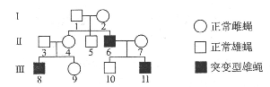
A. 该突变性状由X染色体上隐性基因控制 B．果蝇群体中不存在该突变型雌蝇
C．Ⅲ-11的突变基因来自于I-2 D．果蝇群体中该突变基因的基因频率逐代下降
32．下列关于生物科学研究方法的叙述，不正确的一项是( )
A．鲁宾和卡门利用同位素标记法，探明了光合作用中碳原子的转移途径
B．遗传学家摩尔根采用假说一演绎法，证明了基因位于染色体上
C．采用模型建构的方法，能够帮助我们认识人体内血糖的调节机制
D．用样方法和取样器取样法可分别调查植物的种群密度和土壤动物的丰富度
33. 用³H标记蚕豆根尖分生区细胞的DNA分子双链，再将这些细胞转入含秋水仙素但不含³H的普通培养基中培养。若秋水仙素对细胞连续发挥作用，则相关叙述不正确的是（ ）
A．秋水仙素可抑制纺锤体的形成，但不影响着丝点的正常分裂
B．通过对细胞中不含单体时的染色体计数，可推测DNA复制的次数
C．通过检测DNA链上³H标记出现的情况，可推测DNA的复制方式
D．细胞中DNA第二次复制完成时，每条染色体的单体均带有³H标记
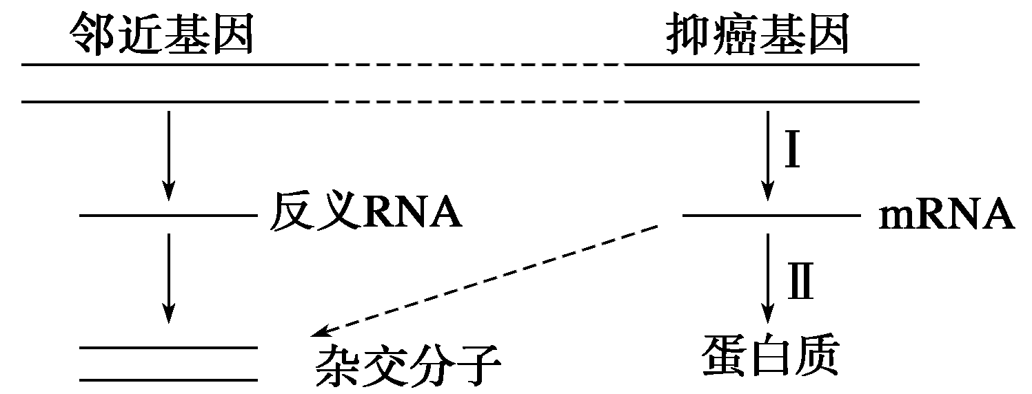
34．某研究小组发现染色体上抑癌基因邻近的基因能指导合成反义RNA，反义RNA可以与抑癌基因转录形成的mRNA形成杂交分子，从而阻断抑癌基因的表达，使细胞易于癌变，据图分析，不正确的叙述有( )
A．过程Ⅰ称为转录，主要在细胞核中进行
B．与完成过程Ⅱ直接有关的核酸，只有mRNA
C．与邻近基因或抑癌基因相比，杂交分子中特有
的碱基对是A—U
D．细胞中若出现了杂交分子，则抑癌基因沉默，此
时过程Ⅱ被抑制
35.下列关于基因工程的叙述中，正确的是（ ）
A．DNA连接酶和RNA聚合酶催化生成的化学键相同
B．DNA连接酶对“缝合”序列不进行特异性识别，无专一性催化特点
C．受体细菌若能表达质粒载体上抗性基因，即表明重组质粒成功导入
D．培育转基因油菜，需对受体细胞进行氯化钙处理
36．柯萨奇病毒A16型(CAV－16)常引起儿童手足口病和其他并发症。下列关于人体对该病毒免疫过程的叙述，正确的是（ ）
A. CAV－16侵入人体后，会刺激效应T细胞分泌淋巴因子与该病毒结合
B. B细胞经CAV－16刺激后会分裂、分化出浆细胞，并与抗原结合
C. 患儿痊愈后，若再次感染该病毒，体内的记忆细胞会迅速产生抗体消灭病毒
D. CAV－16侵入人体后，体内的吞噬细胞、B细胞和效应T细胞都具有识别功能
37．右图表示生长素浓度与植物生长的关系。下列描述部位与P点相对应的是（ ）
A．具顶芽植株的侧芽部位
生长素浓度
生
长

所
需
时
间
1cm
P
B．植株横置时，茎生长部位的近地侧
C．植株横置时，根生长部位的背地侧
D．胚芽鞘向光弯曲生长时，尖端下部的背光侧
2,4,6
38. 下列关于人体内水和无机盐平衡和调节的叙述，
正确的是 （ ）
A.人体内缺水时，血浆渗透压降低，排尿量减少
B.人体大量失水后，抗利尿激素分泌减少，尿量减少
C.抗利尿激素的靶细胞是肾小管和集合管细胞
D.水和无机盐平衡是体液调节的结果
39．正常情况下，人体进食后血液内相关激素含量变化正确的是（ ）
A．胰岛素含量减少，胰高血糖素含量增加
B．胰岛素含量增加，胰高血糖素含量增加
C．胰岛素含量减少，胰高血糖素含量减少
D．胰岛素含量增加，胰高血糖素含量减少
40．氨基丁酸(GABA)是哺乳动物中枢神经系统内广泛存在的一种神经递质，在控制疼痛方面有重要作用。当GABA与突触后膜上的特异性受体结合后，导致大量阴离子内流，从而抑制突触后神经元动作电位的产生，GABA发挥作用后可被氨基丁酸转氨酶降解。下列说法正确的是( )
A．氨基丁酸在突触前膜合成后储存在突触小泡中，以防止被胞内酶分解
B．氨基丁酸作用的机理是使突触后神经元静息电位增大
C．氨基丁酸转氨酶抑制剂可使突触后膜持续兴奋
D．氨基丁酸与特异性受体结合发生在细胞内液中
41．下图表示在一个有限环境中某一种群增长的曲线，下列有关叙述正确的是（ ）
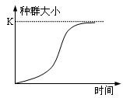
①K值是环境条件所允许达到的种群数量最大值
②在K值时，种群的增长率最大
③如果不考虑迁入迁出等其它因素，在K值时出生率等于死亡率
④假设这是鱼的种群，当种群达到K值时开始捕捞，可持续获
得最高产量
A．①② B．①④ C．①③ D． ③④
42．兴奋在两个神经元之间传递时，以下生理活动不会发生的是（ ）
A．生物膜的融合和转化 B．钠、钾离子的跨膜运输
C．ATP的合成和分解 D．信号分子通过血液运输与突触后膜上受体结合
43．下列有关种群和群落的有关叙述中，错误的是（ ）
A．年龄组成能反映种群数量变化趋势
B．建立自然保护区，可提高该区域珍稀动物种群的环境容纳量
C．火灾后森林中群落的的演替属于次生演替
D．种群密度总是随着种群出生率的增大而增大
44.下列关于生态系统稳定性的叙述,正确的是（ ）
A．热带雨林营养结构复杂,其恢复力稳定性强
B．生态系统“遭到破坏,恢复原状”属于抵抗力稳定性
C．不同的生态系统的抵抗力稳定性和恢复力稳定性基本相同
D．负反馈调节是生态系统具有自我调节能力的基础
45．某同学拟一个面积为100hm²草地上某种双子叶草本植物的种群密度，设计了四个调查方案，其中最可行的是（ ）
A．计数该草地上该种植物的全部个体数目
B．设置1个1m²样方，计数样方中该种植物的个体数目
C．随机设置1m²样方若干，计数每个样方中该种植物的个体数目
D．在该种植物密集处设置1m²样方若干，计数每个样方中该种植物的个体数目
46．有一种生态农业模式是在水稻田中养鸭，利用鸭控制稻田中的杂草和害虫，鸭粪用作肥料。下列关于该模式的叙述中，错误的是（ ）
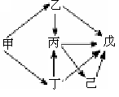
A．杂草和水稻是生产者
B．鸭与害虫的种间关系为捕食关系
C．杂草和水稻的种间关系为竞争关系
D．水稻、鸭、害虫和杂草组成了一个农田生态系统
47．在右图所示的食物网中，除生产者外的各种生物中，
会因其灭绝而导致另一种生物随之灭绝的最可能是（ ）
A．乙 B．丙 C．丁 D．戊
48．关于生物多样性的保护，正确的是 （ ）
A.自然保护区的功能是接纳各地迁移和捕来的野生动物并加以保护
B．鼓励人们进入保护区，给鸟类建巢、喂食
C．迁地保护就是把大批野生动物迁入动物园、水族馆等进行保护
D．生物多样性包括基因多样性、物种多样性和生态系统多样性
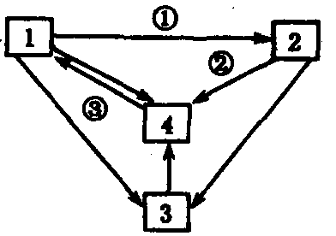
49．右图表示某生态系统中4种成分之间的关系。
以下相关叙述中，正确的是( )
A．1和2包含着所有种群构成的群落
B．3代表的一定是原核生物
C．①代表光合作用，②代表呼吸作用
D．4可以表示大气中的CO₂
50．当前，我国农业的发展已由科技含量较低的传统农业向现代农业转变。现代农业产量大大提高，但由于大量施用化肥、农药，造成严重环境污染，因此我国政府正大力推广经济效益、社会效益和生态效益相统一的生态农业。下列关于生态农业的叙
中不正确的是（ ）
A．生态农业系统中食物链和营养级越多，在能量流动中消耗的能量越少
B．生态农业系统的抵抗力稳定性比现代农业的高
C．生态农业系统的设计原则是实现生态系统中能量多级利用和物质循环再生
D．生态农业系统需要人工维持
二、非选择题：（包括四道小题，共35分）
51.（７分）下图表示小麦开花数天后测定种子中几种物质的变化,
请据图分析并回答下列问题:
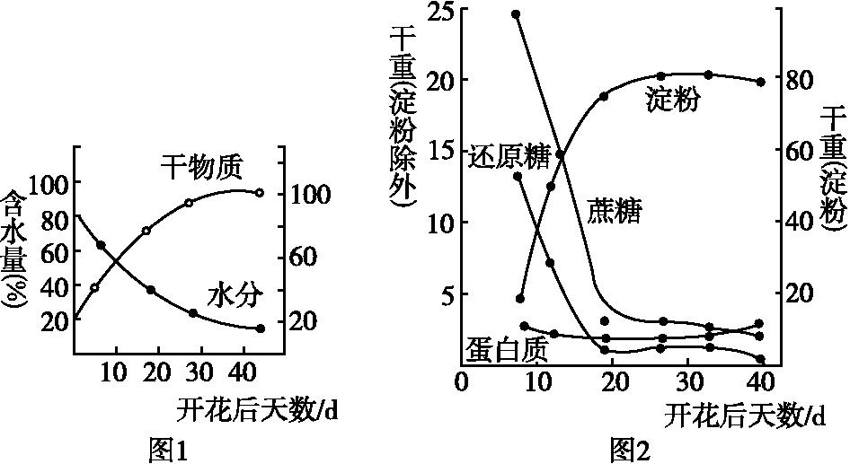
(1)若用斐林试剂检测还原糖,还原糖的多少可通过 来判断。种子成熟后期,随自由水/结合水改变,种子的呼吸速率 进而改变干重,干重的变化主要与 元素密切相关。
(2)越冬休眠时,种子体内含量增加的激素有 ,引起该激素分解的外界因素有 。
(3)花等器官利用的营养物质来自叶片的光合作用,如果在开花后早期,将花去掉,叶片内有机物的含量将会 ,进而 (填“促进”或“抑制”)光合作用的进行。
52.（7分） 下图1表示某绿色植物细胞内部分代谢活动的相互关系，其中a、b、c代表不同的细胞器，①～⑤代表不同的物质；下图2表示一昼夜(0时至24时)在一个种植有番茄植株的密闭装置内O₂相对含量的变化情况；下图3表示棉田内棉叶在一天内吸收CO₂速率变化情况。请据图回答问题。
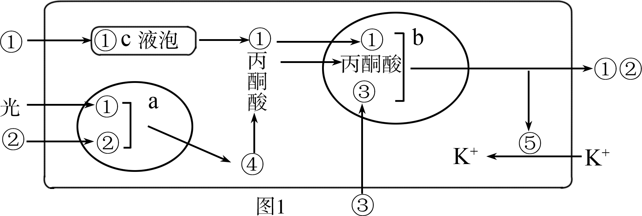
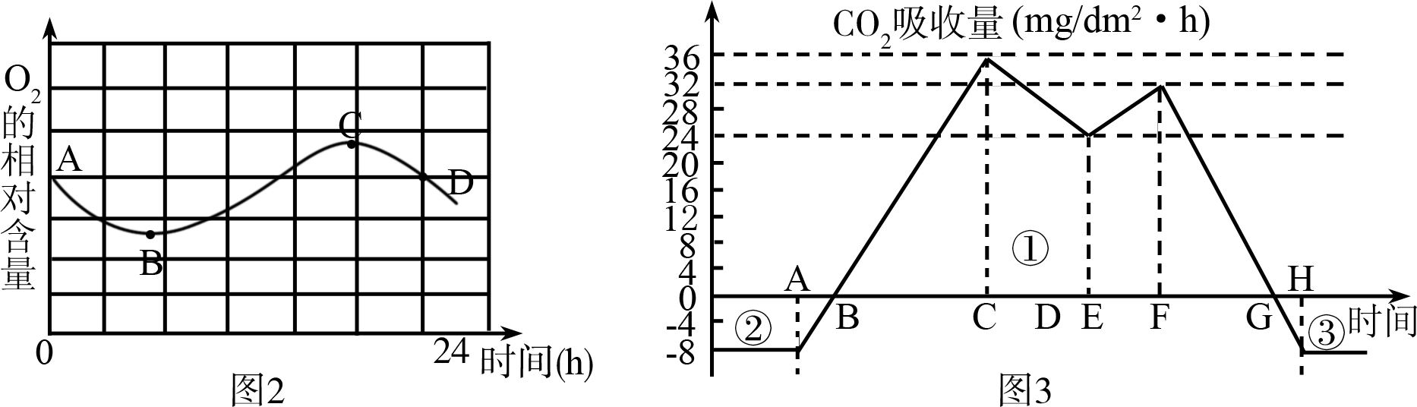
(1)图1中a代表的细胞器是____________，③代表的物质是_______，物质①在细胞
器b内参与需氧呼吸第________阶段的反应。
(2)图1所示细胞吸收K＋需要载体协助和⑤，⑤的结构简式可表示为____________。
(3)图2中番茄植株光合作用产生的O₂速率和呼吸作用消耗的O₂速率相等的点
是___________。该番茄植株经过一昼夜后，是否积累了有机物？_________(是、否)。
(4)图3中如果棉叶在时间C、F合成葡萄糖的速率相等，且均为36 mg/dm²·h，则棉叶在时间A、C、F的呼吸强度是__________(用“>”连接)。
53．（12分）果蝇的翅形、体色和眼色(红眼和白眼)是三对相对性状。翻翅和正常翅(A、a)的基因位于Ⅱ号染色体上，灰体和黑檀体(B、b)的基因位于Ⅲ号染色体上，请根据下面信息回答:
(1)现有翻翅果蝇和纯合正常翅果蝇做了下表中的杂交实验:
 | 亲本 | 子代
组合一 | 翻翅×正常翅 | 翻翅：正常翅=1：1
组合二 | 翻翅×翻翅 | 翻翅：正常翅=2：1
①由表可知，正常翅为 性性状。
②在组合二的子代中，出现翻翅:正常翅=2:1现象的原因是
(2)用翻翅灰体果蝇与正常翅黑檀体果蝇作亲本进行杂交实验， F₁有翻翅灰体果蝇和正常翅灰体果蝇两种表现型，请分析回答:
①亲本基因型为 。
②若让F₁中翻翅灰体果蝇相互交配，则其后代中翻翅灰体:翻翅黑檀体:正常翅灰体:正常翅黑檀体比例为 。
(3)果蝇的红眼(R)和白眼(r)基因位于X染色体上， 用红眼雌果蝇与红眼雄果蝇作亲本杂交，在没有发生基因突变的情况下.在F₁群体中发现一只X^{r}X^{r}Y的白眼果蝇，最可能的原因是 (填“父本”或“母本”)形成配子时，在减数第 次分裂时染色体移向了同一极。
54.（9分）下图表示内环境稳态的调节机制，①～⑧表示相互作用的过程或相关物质。请据图分析回答：
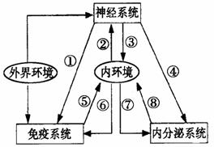

(1)若⑦表示促性腺激素，对⑦的分泌具有调节作用的激素是______ ，
该调节方式称为______ 。
(2)若⑤表示细胞免疫过程，则能使被病原体感染的宿主细胞裂解死亡的是_______
细胞，此过程是通过细胞膜的________ 功能来完成完成的。
(3)图中③、⑤可以代表的物质依次是 （用字母表示）
A．神经递质 B．载体蛋白 C．性激素 D．血红蛋白 E．呼吸酶 F．抗体
(4)关于下丘脑功能的叙述，正确的是__________。
①参与控制生物的节律行为 ②能产生调节水平衡的激素
③可合成和分泌促甲状腺激素 ④有体温调节中枢
A．①③ B．②③④ C．①②④ D．①④
三、选做题：（从下面给出的两道小题中任选其一作答，将答案写在指定的位置）
55．（15分）【生物技术实践】下图是月季花药离体培养产生花粉植株的两种途径，请据图回答有关问题：
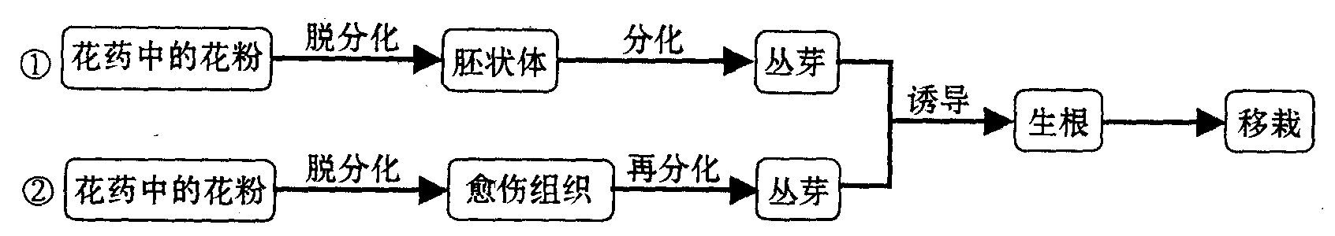
(1）选用的材料合适与否是成功诱导出花粉植株的重要因素，一般来说选______期的花粉可提高成功率。选择花粉时，一般要通过___________来确定花粉是否处于合适的发育期，这时需要对花粉的细胞核进行染色，常用的染色剂是___________。
(2）上图中花药经脱分化产生胚状体还是愈伤组织主要取决于培养基中____________。
(3）胚状体与愈伤组织在结构上的主要区别在于愈伤组织的细胞排列疏松无规则，是一种高度___________的薄壁细胞，胚状体与____________发育形成的胚有类似的结构，即具有胚芽、胚轴和胚根。
(4）无菌技术也是成功诱导出花粉植株的重要因素，请说明下列各项需要消毒，还是需要灭菌：
① 培养基， ② 培养皿， ③ 接种环， ④ 花蕾， ⑤ 实验操作者的双手，
⑥ 三角锥形瓶。 ______ 需要灭菌，___________需要消毒（填编号）。
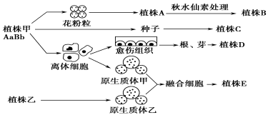
56.（15分）【现代生物科技专题】 如图表示通过二倍体植株甲(自花受粉植物)和植株
乙培育植株A、B、C、D、E的过程，其中植株甲的基因为AaBb，两对等位基因分别位于
两对同源染色体上。回答下列相关问题：
（1）植株A是 倍体，由植株甲经A培育出植株B这一方法的遗传学原理是 。
（2）植株C与甲表现型相同的概率为 。
（3）培养植株D的过程中，由离体细胞形成
愈伤组织的过程称为 ，
若要制备人工种子，则需将愈伤组织诱
导成 结构，再包裹上人工种皮。
（4）获得植株E的过程称为 ，其过程中两个原生质体融合时，常用的诱导剂是 。
（5）植株A、D、E的培育过程中都需要采用的生物技术是 ，其理论基础是 。植株A、B、C、D、E中可能与植株甲的基因型相同的是植株 。

